**Муниципальное казенное дошкольное образовательное учреждение**

**«Детский сад №20 «Огонек» аул Абрам-Тюбе**

***ТЕРРОРИЗМ-***

***УГРОЗА ОБЩЕСТВУ!***

***Информационный буклет ко Дню солидарности в борьбе с терроризмом***

***Подготовила воспитатель***

***Эльгайтарова С.О***

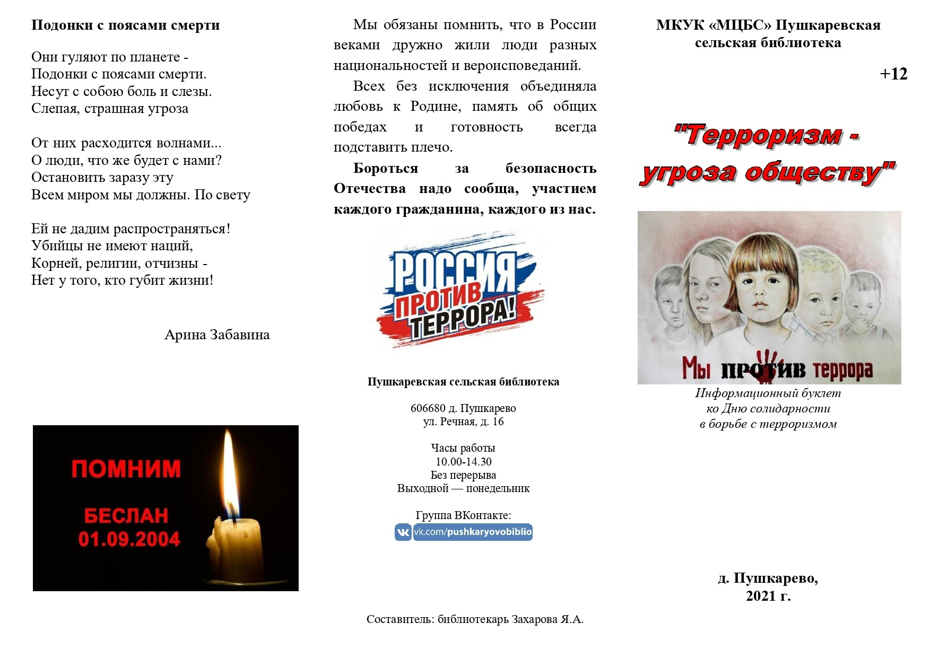

***Мы обязаны помнить, что в России веками дружно жили люди разных национальностей и вероисповеданий.***

***Всех без исключения объединила любовь к Родине, память об общих победах и готовность всегда подставить плечо друг другу.***

***Бороться за безопасность Отечества надо сообща, участием каждого гражданина, каждого из нас!***



***Давайте скажем вместе:***

***«ТЕРРОРУ-НЕТ!***